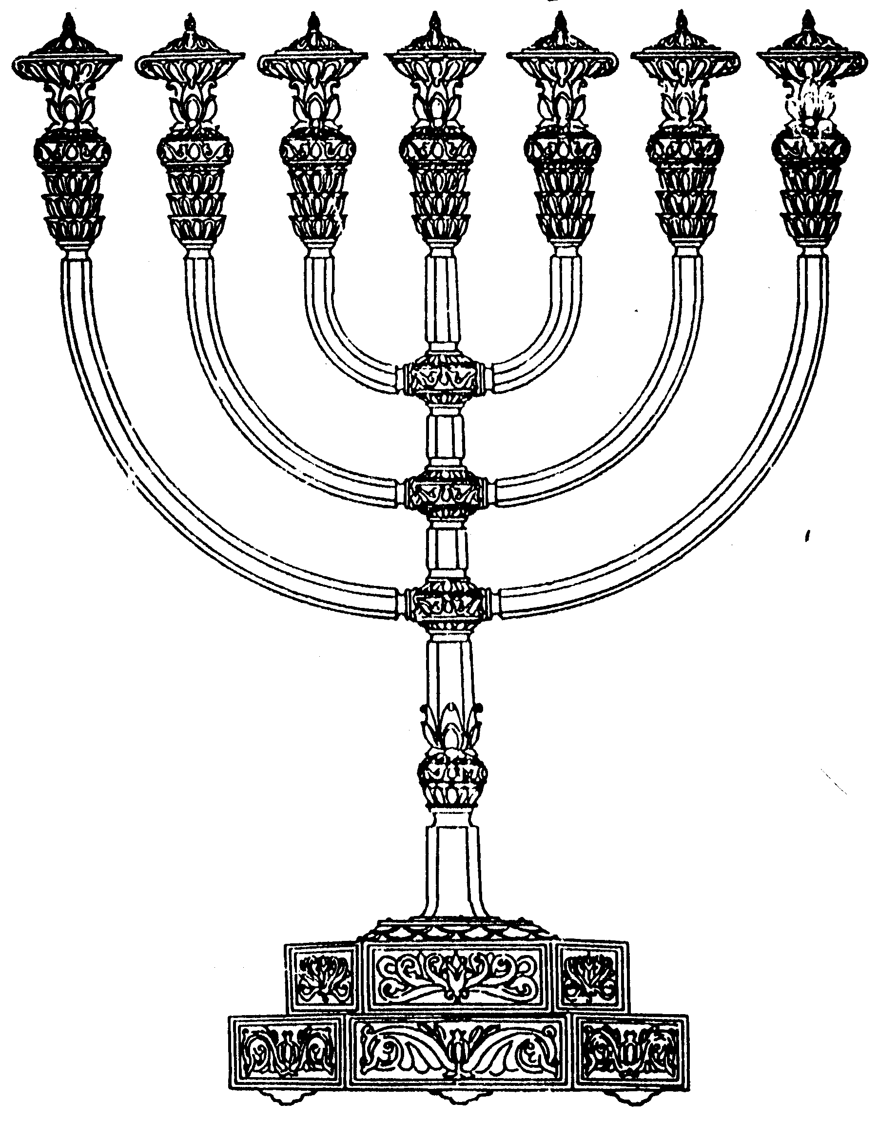
המדרשה לידע המקדש
מיסודו של מכון המקדש
בס“ד
ניצוצון ממקדש: בין ירושלים לבאר שבע (ד)

ניצוצון מספר 196
כ' מרחשון תשס"ט

אתמול ראינו שאברהם מצליח למצוא את עומק השכינה בבאר שבע.
למרות זאת, הקב"ה שולח אותו, 'אחר הדברים האלה', אחר השבועה עם אבימלך אל 'ארץ המוריה'.
אם כן, מה ההבדל בין באר שבע לבין ירושלים.

באר שבע - קצה ארץ ישראל
בכל התורה כולה מוגדרת באר שבע בקצה. "מדן ועד באר שבע".
- במובן הפשוט – זהו הגבול הדרומי של הארץ.
- במובן הרחב יותר – במקום זה ישנה באר. במקום זה כדאי לטעת אשל ובמקום זה (או בארץ זו) מוצא יצחק מאה שערים.
- אך מקום זה מבטא גם את המרחק הגדול ביותר מירושלים. לכן בוחר ירבעם להניח דווקא שם את עגליו. "הַנִּשְׁבָּעִים בְּאַשְׁמַת שֹׁמְרוֹן וְאָמְרוּ חֵי אֱלֹהֶיךָ דָּן וְחֵי דֶּרֶךְ בְּאֵר שָׁבַע וְנָפְלוּ וְלֹא יָקוּמוּ עוד" (עמוס ח')
- הקצה מבטא ריחוק מן הקדושה:

"באר שבע כי שם נשבעו שניהם - באר שבע היא קצה ארץ ישראל כמו שנאמר ' מדן ועד באר שבע'. כי יש לץ ופתי שהם שני קצוות כמו ששמעתי על דרשת חז"ל (שמות רבה כ"ז, ו') לץ תכה זה עמלק ופתי יערים זה יתרו. פתי מאמין לכל דבר ומלא עבודות לכל דבר (ויתרו לא הניח עבודה זרה וכו') ולץ אין מאמין כלל ואינו עובד כלל. ולעולם האמצעי הוא קו היושר אבל יש גם קצה הקדושה ולפרקים הוא טוב. ודן הוא לשון עבודה זרה כמו שאמרו בשבת (ס"ז ע"ב) וכן הם הראשונים לעבודה זרה דפסל מיכה ומלאים עבודות" (ספר קומץ המנחה חלק ב - אות מח)

תמצית: הקצה מבטא את הקיצוניות. גם קיצוניות באמונה. 'דן' מסמל את 'המאמין בכל דבר' - זהו הפתי. ואילו הלץ לא מאמין בכלום – זוהי באר שבע. ארץ שאין בה שום רוחניות. אבימלך מסמל את 'הלץ'. אנשיו מתלוצצים באברהם וטוענים ששרה נתעברה מאבימלך וכדומה.

אך אברהם מצליח לראות גם בקצה את הקדושה. אברהם חופר את הבארות ומצליח לגלות במקום זה 'מים', וכנגדו עבדי אבימלך – הפלישתים מנסים לסתום את הבורות עד ימי יצחק.

קו היושר נמצא באמצע – שם נמצאת ירושלים. "ארץ ישראל יושבת באמצעיתו של עולם וירושלים באמצעיתה של א"י ובית המקדש באמצע ירושלים וההיכל באמצע בית המקדש והארון באמצע ההיכל ואבן שתיה לפני הארון שממנה נשתת העולם" (תנחומא קדושים, י)

מטרתו של אבימלך
"וכן הוא בדרך האמת, כי הנה ודאי מה שאמר אברהם לאבימלך כי את שבע כבשות תקח מידי בעבור תהיה לי לעדה כי חפרתי את הבאר הזאת לא היתה כוונתו על הבאר הגשמי אשר בארץ הלזו התחתונה שיהיה טרח ויגע בכל אלה, וליתן מתנות לאבימלך שיודה לו כי הבאר מים שלו הוא והלא אברהם עשיר גדול היה בעבדים רבים והיה יכול לחפור באר אחרת ...... ואברהם אבינו הוא חפר את הבאר הזאת בראשון וראשונה ועל ידו הכל ממשמשין ובאין לבחינות ומדריגות אבל הוא פתח זה שער השמים להתגלות מלכותו יתברך מלכות כל עולמים בארץ הלזו.....

וכוונת אבימלך היה בכריתת הברית שח"ו יעשה שותפות עם הקדושה להנות זה מזה ולהתערב טוב ברע ורע בטוב. וחז"ל (סנהדרין ס"ג ע"ב) הזהירו שלא יעשה אדם שותפות עם העכו"ם כי זה עיקר ושורש כל החטאים מה שמערבין רע בטוב או להיפך. ועל כן אמר אברהם כי את שבע כבשות תקח מידי בעבור תהיה לי לעדה כי חפרתי את הבאר הזאת כי אני מבדיל חלקכם לבד שתטלו אלה השבע תועבות, ולי לא יהיה חלק בם וכן אתם בקדושה" (ספר באר מים חיים פרשת תולדות - פרק כו)

סיכום בעמוד הבא:

לסיכום:

באר שבע מבטאת את הנקודה הנמוכה ביותר בארץ ישראל. 'סולם מוצב ארצה'. עולם ללא אמונה. דווקא במקום זה ידע אברהם לקחת את האש"ל ומתוך כך לקרוא בשם ה'.
אברהם אבינו ידע למצוא גם במקום יבש 'מים' ויצחק הצליח אף הוא למצוא מאה שערים.
אבימלך ועבדיו מתפלאים מאוד על הדבר הזה. ולכן הם מנסים שתי שיטות. אצל אברהם לערבב את הטוב ברע. ומתוך כך לבלוע את הרע. (וכך גם ינסה זרעו לעשות בעתיד כפי שראינו בניצוצון על גולגלתו של ארוונה היבוסי נכדו של אבימלך שניסתה לחתור מתחת למזבח).
אצל יצחק מנסים העבדים שיטה פשוטה יותר: לסתום את הבארות.

סכנות אלו מובילות אותנו אל ירושלים.

ירושלים לעומת זאת מבטאת את הנקודה הרוחנית הגבוהה ביותר שאפשר להגיע עליה בעולם הזה – הגשמי. ירושלים מימי הבריאה היתה מרכז העולם, והיא שער השמים.

ושאלה שתשאר פתוחה: מדוע אברהם לאחר העקידה, עדיין חוזר לבאר שבע?

בהמשך:

- מהי מעמדה של חברון ביחס לשני ערים אלו.
- בעזרת ה' נפתח בהמשך עוד כיוון אחד: ירושלים חוזרת למעמדה רק בימי דוד. גם הוא מתעכב שבע שנים בחברון לפני ירושלים. האם יש לכך משמעות (בעקבות המספר שבע....)

לקבלת ניצוצון יומי - שלח הודעה ל: mikdash3@gmail.com
נכתב ע"י הרב מרדכי פרסוף

